Pré Cadastro

# Apresentação

A tela Pré-Cadastro serve como uma base de produtos que ainda não estão disponíveis para venda no sistema, contudo precisam ser cadastrados. Sua função é simplificada para que apresente apenas o necessário aos usuários e facilite a consulta de futuros produtos que estarão disponíveis em nossos portais de venda.

# Como usar

1. Na tela principal do Sankhya digite "pré-cadastro"

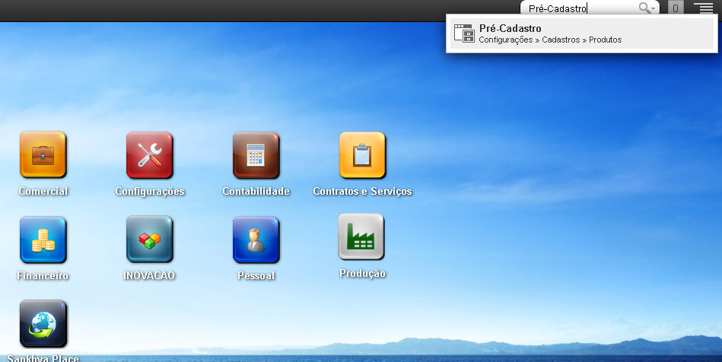

1. Ao clicar no ícone você acessará uma tela simplificada da tela Produto

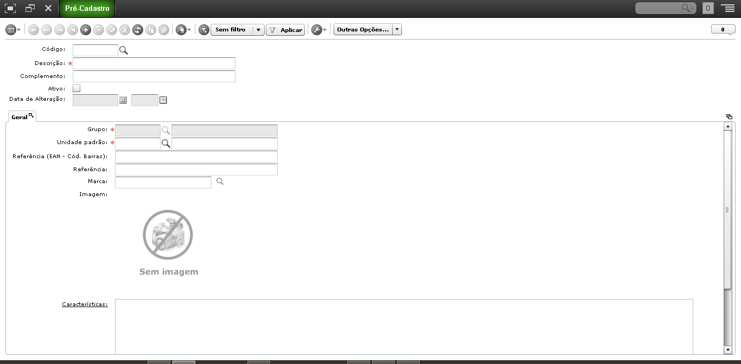

1. Para cadastrar clique no ícone "+" ou aperte F8 no teclado.

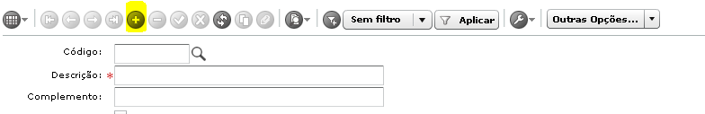

1. Para consultar a lista de produtos pré cadastrados clique no ícone como mostra a imagem abaixo.

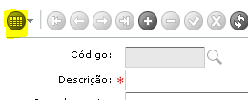

## Considerações sobre a tela.

A tela de pré cadastro não demonstra em sua lista Kits ou produtos já cadastrados, para cadastrar um produto que já teve um pré cadastro basta pegar o Código do produto e lançar ele na tela Produtos e seguir com as edições obrigatórias no sistema.